DPH od 1. 1. 2009 v IS BM

Je třeba ručně založit dva nové předměty (nabídka Komponenta DPH – Předměty zdanitelného plnění):

Předmět Z3
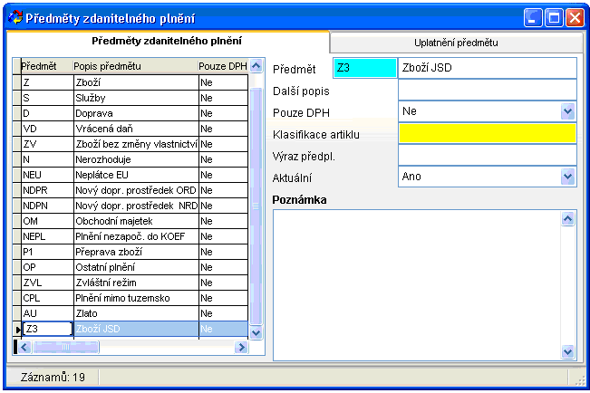

Předmět AU
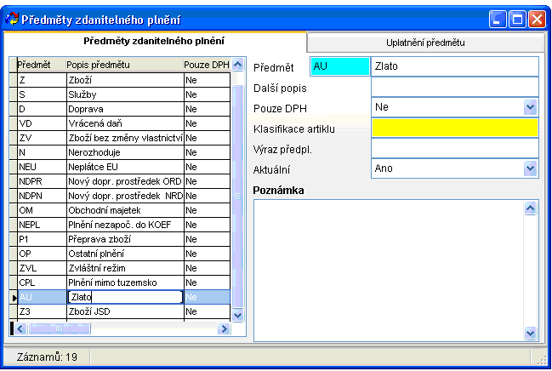

Dále je třeba aktualizovat uplatnění předmětů v souvislosti s novým tiskopisem Přiznání k dani z přidané hodnoty vzor 15. T.j. z nabídky komponenta DPH – Uplatnění předmětů všem platným uplatněním ukončit platnost k 31. 12. 2008.

Zkontrolovat typy zdanitelných plnění, případně doplnit dle následující tabulky:

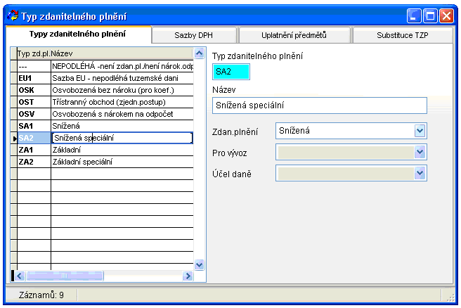

Poté nahrát balíčkem přiložený soubor “CLIPBOARD” a nový obecný výběr Dle řádku v poznámce – soubor “OBEC_VYBER_UPLATNENI_DLE_RADKU”, který usnadní orientaci při práci s novými řádky daňového přiznání.

Dále načíst uplatnění předmětů zdanitelného plnění – postup:
- Komponenta DPH -> Uplatnění předmětů zdanitelného plnění

- Na záložce výběr zadejte Platné k datu 1.1.2009 a potvrďte výběr disketkou (to je z důvodu kontroly, že všechna uplatnění mají platnost do 31. 12. 2008)

- Pro samotné načtení si otevřete menu Volby a zvolte “Clipboard dat”

- V zadání okna Clipboard dat zvolte možnosti “Načíst data” a “Ze/do souboru” -> OK. 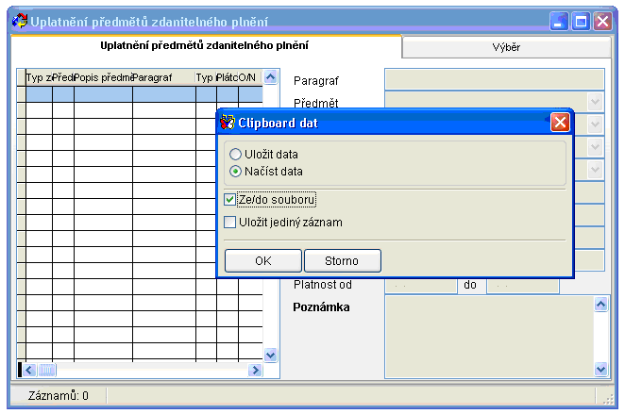

- Vyberte na disku soubor DPZPTU.XML -> OK -> Ano (viz. obr.) 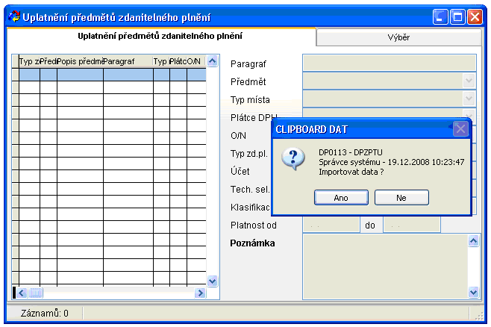

- Načtená uplatnění zapište disketou, pokud nelze zapsat, zkontrolujte si znovu typy zdanitelných plnění a předměty (viz. předchozí body) a postup opakujte.

Většina uplatnění zůstává stejných jako v r. 2008, nových je pouze 9 kombinací a slouží pro nové řádky DPH přiznání: ř. 10, ř. 24 a úpravy stávajících plnění – např. rozdělení do 2 řádků – ř. 42, ř. 43, ř. 21. Zadány jsou nově všechny z důvodu aktualizace Poznámky.

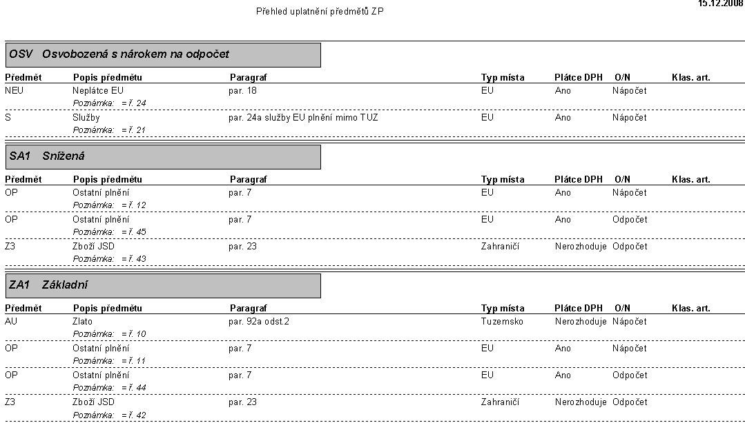

Nový ř. 48 přiznání = hodnota pořízeného majetku dle par. 78 odst. 2 nemá definován nový předmět ani nová uplatnění – hodnota tohoto řádku je sumou událostí DPH za požadované období, kde v technicko věcném selektoru je uveden konkrétní uživatelsky definovaný selektor, např. DPH78. Tj. je třeba do TVS zadat speciální selektor a do proměnných DPH přiznání r. 2009 tento selektor uvést (v lednu 2009 po instalaci nového DPH přiznání). Z výše uvedeného vyplývá, že všichni uživatelé, kteří mají systém nastaven tak, že operace DPH odpočtu se zapisuje na pozadí, musí již na události obchodu rozlišit minimálně dvěma řádky (událostmi) položky, které jsou majetkem = vykazují se v ř. 48 a položky, které se nevykazují v ř. 48 DPH přiznání a poté do již ukončené operace DPH doplnit selektor pro identifikaci tohoto majetku. Případně ručně samostatným procesem „doladit „ tento řádek dle potřeby.

